Ингульская Л.В. 6 класс География 11.04.2022 Урок № 21

Тема. Географическая оболочка как среда жизни.
Цель: формирование знаний о понятии «географическая оболочка».

1. Изучение нового материала. Прочитайте теоретический материал, составьте краткий конспект, изобразите схемы и рисунки.
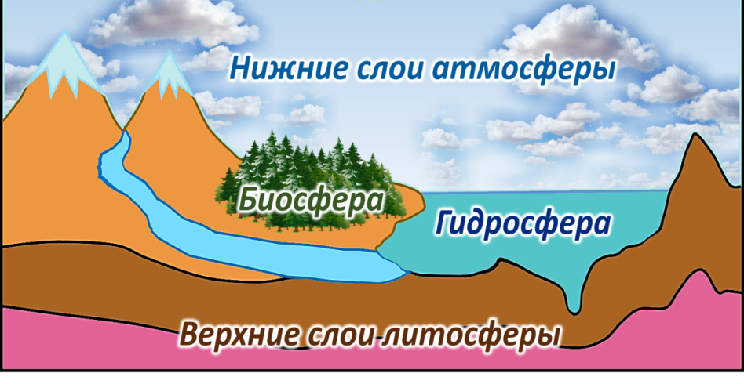
Географическая оболочка - это особая природная система. В ней взаимодействуют все внешние оболочки Земли. В географическую оболочку входят вся гидросфера (водная сфера), вся биосфера (живая сфера), верхние толщи литосферы (твёрдой сферы) и нижние слои атмосферы (газовой сферы).
Границы географической оболочки учёные выделяют по-разному. Верхней границей является озоновый слой на высоте 25 км, нижняя проходит в верхней части литосферы. На континентах она проводится на глубине нескольких километров, в океане - по океаническому дну.
В географической оболочке постоянно осуществляются различные круговороты веществ и энергии. На все процессы и явления в географической оболочке влияют солнечная радиация и внутренняя энергия Земли. Только географическая оболочка пригодна для жизнедеятельности живых организмов и человека.
Географическая оболочка характеризуется определёнными свойствами, которые присущи только ей.
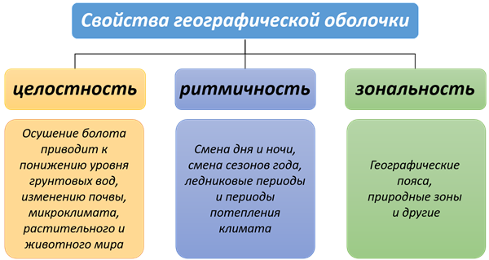
Целостность - единство всех компонентов географической оболочки. Все природные компоненты взаимосвязаны и зависят один от одного. Целостность достигается с помощью круговоротов веществ и энергии. Перемена в одном компоненте влечёт за собой изменения в других компонентах.
Ритмичность - это периодичность явлений в географической оболочке. Многие природные явления повторяются через определённое время. Ритмичность характерна для живой и неживой природы.
Зональность - изменение географической оболочки от полюсов к экватору. Свойство зональности связано с неодинаковым количеством тепла, поступающим на разные широты. Из-за этого изменяются и другие компоненты природы: климат, почвы, растительный и животный мир.

2. Домашнее задание. Прочитайте § 51, выпишите основные понятия и определения.

Выполните тестовые задания.
1) Периодичность явлений в географической оболочке - это...
А) целостность Б) ритмичность
В) круговорот веществ Г) широтная поясность

2) Что является составной частью географической оболочки?
А) мантия Б) верхние толщи земной коры
В) нижние слои литосферы Г) мезосфера

3) К свойствам географической оболочки относится...
А) целостность Б) пластичность
В) разрозненность Г) все ответы правильные.

Задание, выполненное в письменном виде, должно быть сфотографировано или отсканировано и отправлено в виде файла. Для обратной связи можно использовать электронную почту lingulskaya@mail.ru, социальные сети ВК, ОК, мессенджеры WhatsApp и Viber.

